Здравствуйте. К этим таблицам очень подробное обьяснение есть. Они приведены как часть характеристики деятельности предприятия в параграфе «анализ результативных показателей деятельности». Никакой загадки там нет. Данные взяты из официальных источников.И рисунки в том числе
По этому ,​можете смело отправлять на проверку.

Здравствуйте. Большое спасибо за графики и рисунки! Я бы сама такой анализ не сделала. Потому что у нас не было такой дисциплины и практики. Прошу прощения, я не экономист. И даже директор ничего не понял))) Поэтому вопросов много просто для понимание откуда что берется и что означает каждое определение, значение и величина.

1. Из каких именно источников взяты данные? Прошу прикрепить источники к письму. И по каждому рисунку и таблице сделать пометки в источнике данные, указав в какие значения таблиц и графиков они вставлены.
Документы тогда нужно прикрепить в приложения к ВКР. и оформить как приложение.

2. Далее пишу вопросы по тексту и по таблицам. (выделены желтым маркером)

Проведём краткий анализ финансового положения и эффективности деятельности Автономной некоммерческой организации содействия социальной интеграции инвалидов «Доступ открыт». Приведённый ниже пример выполнен за период 01.01.17–31.12.18 г.г. на основе данных бухгалтерской отчетности организации за 2 года. Качественная оценка значений финансовых показателей АНО «Доступ открыт» проведена с учетом отраслевых особенностей некоммерческой деятельности организации. Данные приведены в таблице 1. Это всё понятно, а дальше нет.

Таблица 1 - Структура имущества и источники его формирования

Показатель | Значение показателя |  |  |  |  | Изменение за анализируемый период
Показатель | в тыс. руб. |  |  | в % к валюте баланса |  | тыс. руб.  (гр.4-гр.2) | ± %  ((гр.4-гр.2) : гр.2)
Показатель | 31.12.2016 | 31.12.2017 | 31.12.2018 | на начало  анализируемого  периода  (31.12.2016) | на конец  анализируемого  периода  (31.12.2018) | тыс. руб.  (гр.4-гр.2) | ± %  ((гр.4-гр.2) : гр.2)
1 | 2 | 3 | 4 | 5 | 6 | 7 | 8
Актив
1. Внеоборотные активы | – | – | – | – | – | – | –
в том числе:  основные средства | – | – | – | – | – | – | –
нематериальные активы | – | – | – | – | – | – | –
2. Оборотные, всего | – | 1 066 | 689 | – | 100 | +689 | –почему тут пусто?
в том числе:  запасы | – | – | – | – | – | – | –
дебиторская задолженность | – | 569 | 650 | – | 94,3 | +650 | –почему тут пусто?
- как расшифровать гр4-гр2 и гр.4-гр.2) : гр.2)?
тыс. руб.  (гр.4-гр.2) | ± %  ((гр.4-гр.2) : гр.2)
- что означают внеоборотные активы и почему пусто?
1. Внеоборотные активы | – | – | – | – | – | – | –
- почему в 7 столбце есть показатель, а в 8 нет?
2. Оборотные, всего | – | 1 066 | 689 | – | 100 | +689 | –почему тут пусто?
- что можно считать кредиторской задолженностью? и тоже почему в 7 столбце есть значение, а в 8 нет?
дебиторская задолженность | – | 569 | 650 | – | 94,3 | +650 | –почему тут пусто?

Продолжение таблицы 1
денежные средства и краткосрочные финансовые вложения | – | 497 | 39 | – | 5,7 | +39 | –
Пассив
1. Собственный капитал | – | 480 | 39 | – | 5,7 | +39 | –
2. Долгосрочные обязательства, всего | – | – | – | – | – | – | –
в том числе:  заемные средства | – | – | – | – | – | – | –
3. Краткосрочные обязательства*, всего | – | 586 | 650 | – | 94,3 | +650 | –
в том числе:  заемные средства | – | – | – | – | – | – | –
Валюта баланса | – | 1 066 | 689 | 100 | 100 | +689 | –
- что такое денежные средства и краткосрочные финансовые вложения откуда взялись цифры? почему 8 столбец пустой совершенно везде и зачем он нужен?
- собственный капитал, краткосрочные обязательства и валюта баланса - это что и откуда взялись цифры? просьба указать в источнике.

* Без доходов будущих периодов, возникших в связи с безвозмездным получением имущества и государственной помощи, включенных в собственный капитал.
Активы по состоянию на 31.12.2018 характеризуются отсутствием внеоборотных средств при 100% текущих активов. Что означает этот показатель простым языком? Просьба пояснить развёрнуто. Для не экономиста)
Структура активов организации в разрезе основных групп представлена ниже на диаграмме:
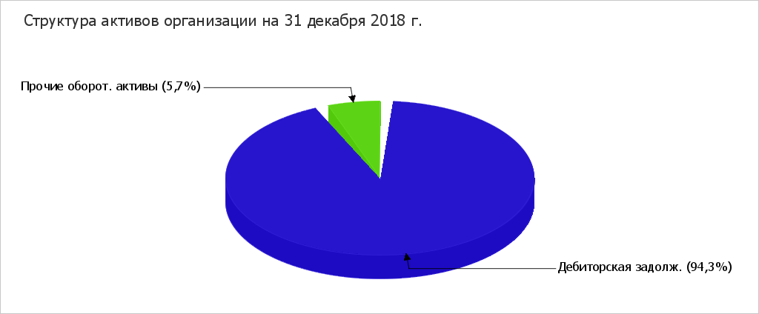
Рисунок 1 – Структура активов
- Что считается активами в этом рисунке 1?
- Из какого источника взяты данные?
- Что считается прочими оборотными активами? 5,7% - о чём говорит этот показатель?
- Что такое дебиторская задолженность? 94, 3% это как, хорошо или плохо?
На 31 декабря 2018 г. собственный капитал организации составил 39 тыс. руб., при этом на 31.12.2016 собственный капитал организации был меньше – 0 тыс. руб. (т.е. рост составил 39 тыс. руб.).
Как образовался или высчитался собственные этот капитал? Просьба отметить в источнике где посмотреть для понятности.
Таблица 2 - Оценка стоимости чистых активов организации
Показатель | Значение показателя |  |  |  |  | Изменение
Показатель | в тыс. руб. |  |  | в % к валюте баланса |  | тыс. руб.  (гр.4-гр.2) | ± %  ((гр.4-гр.2) : гр.2)
Показатель | 31.12.2016 | 31.12.2017 | 31.12.2018 | на начало  анализируемого  периода  (31.12.2016) | на конец  анализируемого  периода  (31.12.2018) | тыс. руб.  (гр.4-гр.2) | ± %  ((гр.4-гр.2) : гр.2)
1 | 2 | 3 | 4 | 5 | 6 | 7 | 8
1. Чистые активы | 0 | 480 | 39 | – | 5,7 | +39 | –
2. Уставный капитал | – | – | – | –почему нигде не указаны значения устаного капитала, а ниже приводятся данные “чистых активов над устав.капиталом? как это понимать? | – | – | –
3. Превышение чистых активов над уставным капиталом (стр.1-стр.2) | 0 | 480 | 39 | – | 5,7 | +39 | –

Имеющаяся величина чистых активов положительно характеризует финансовое положение, полностью удовлетворяя требования нормативных актов к величине чистых активов организации. какие требования нормативных актов, где их посмотреть?
Ниже на графике представлено изменение чистых активов и уставного капитала.
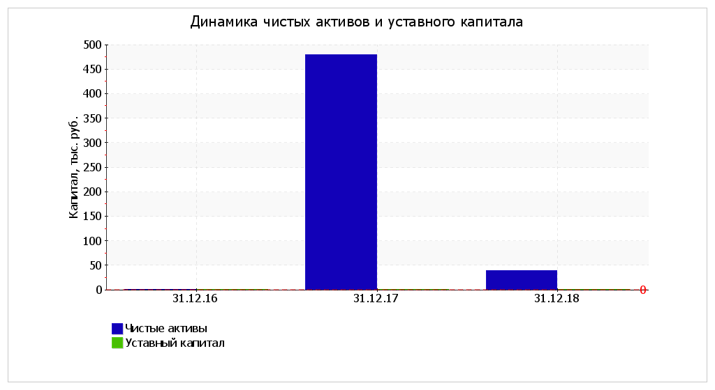
Рисунок 2 – Динамика чистых активов
Если в рисунке 2 указаны чистые активы и уставной капитал (зеленым маркером), то почему нет показателей уставного капитала, а только синий маркер чистых активов? Просьба так же указать (пометить) в источнике какие данные взяты для этого графика, чтобы было понятно.
Показатели финансового положения автономная некоммерческая организация содействия социальной интеграции инвалидов «Доступ открыт», имеющие исключительно хорошие значения:
- чистые активы превышают уставный капитал, при этом за весь рассматриваемый период наблюдалось увеличение чистых активов;
- абсолютная финансовая устойчивость по величине излишка собственных оборотных средств.
Просьба немного пояснить этот пункт простым языком, если это возможно. что означает “по величине излишка собственных оборотных средств? где смотреть этот показатель?

Положительно финансовое положение организации характеризует следующий показатель – коэффициент быстрой (промежуточной) ликвидности соответствует нормальному значению.
Что такое коэффициент быстрой ликвидности (промежуточной)? Какое это нормальное значение и по отношению к чему? Где посмотреть этот показатель и где высчитан этот коэффициент?

